Secretaria da Fazenda do Estado do Tocantins

Centro Interamericano de Administrações Tributárias

Especificação de Caso de Uso

**PROCESSO: Arrecadação**

**SIGLA DO PROCESSO: ARR**

**COMPONENTE: DARE-e**

**CASO DE USO: ARRUC0210 - Gerar DARE-e**

24/06/2016

Histórico de Revisões

|  |  |  |
| --- | --- | --- |
| **Data** | **Descrição** | **Autor** |
| 01/03/2016 | Documentação do processo de Preenchimento das Informações para geração do DARE. | Edimilson Ahid |
| 24/06/2016 | Revisão dos passos, ajustes de mensagens, regras de negócio e ajustes demandados pelo casos de testes. | Edimilson Ahid |
| 23/08/2016 | Ajuste dos Passos para Cálculo do Icms Frete e mudança do mockup para retirada dos butões de voltar e adicionar item. | Edimilson Ahid |
| 29/09/2016 | Alterado a informação valor mínimo por valor unitário no passo 1.6.5.5 | Edimilson Ahid |

Índice

[1 ARRUC0210 - Gerar DARE-e 4](#_Toc454977820)

[**1.1** **Descrição** 4](#_Toc454977821)

[**1.2** **Atores envolvidos** 4](#_Toc454977822)

[**1.3** **Diagrama de caso de uso** 4](#_Toc454977823)

[**1.4** **Pré-condições** 4](#_Toc454977824)

[**1.5** **Fluxo principal** 4](#_Toc454977825)

[**1.6** **Fluxo alternativos** 7](#_Toc454977826)

[**1.7** **Fluxo Exceção** 10](#_Toc454977827)

[**1.8** **Pós-Condição** 14](#_Toc454977828)

[**1.9** **Requisitos Especiais** 14](#_Toc454977829)

[**1.10** **Layout das Páginas de Entrada ou Saída** 15](#_Toc454977830)

# **ARRUC0210 - Gerar DARE-e**

## **Descrição**

Caso do uso que especifica o processo entrada das informações para geração do DARE para pagamentos em agências bancárias.

## **Atores envolvidos**

Usuário internet

## **Diagrama de caso de uso**

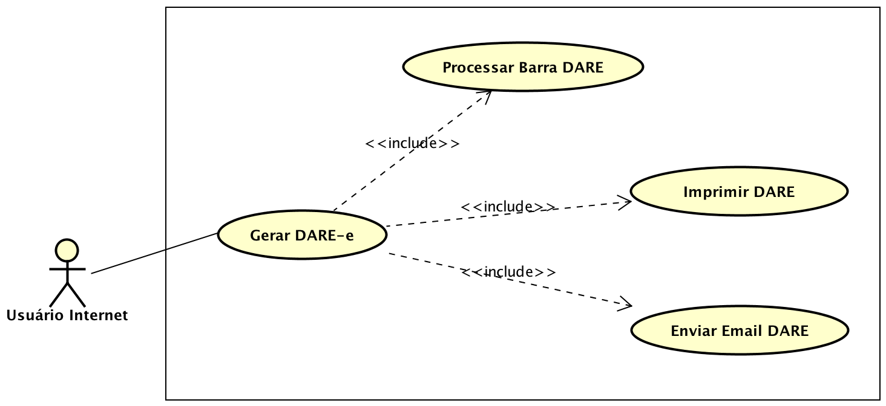

## **Pré-condições**

Não Aplicável.

## **Fluxo principal**

### O ator inicia o caso de uso

Este caso de uso é iniciado quando o ator seleciona a opção DARE-e.

### O sistema apresenta a tela da ARRUC0210PG0001 – DARE-e

### O ator informa os dados da operação

Caso o tipo de instituição informada seja diferente de “S”, a opção de tipo de contribuintes nos dados do Contribuinte será preenchida apenas com o tipo de identificação “Não Contribuinte”.

ARRRN0201 – Instituição x Tipo de Contribuinte

Verificar NOTA 1

Caso o tipo de instituição informada seja diferente de “S”, a opção de tipo de imposto nos dados de identificação do pagamento será preenchida apenas com os tipos 04 e 05.

Verificar NOTA 3

### O ator informa os dados do contribuinte

Caso o tipo de contribuinte seja “Não contribuinte”, a opção para pesquisar o contribuinte não é apresentada e o sistema executa o passo 1.5.9.

O sistema apresenta os tipos de identificação com base no tipo do contribuinte selecionado.

ARRRN0203 – Localizar Tipo de Identificação Informada

Verificar a NOTA 4

### O ator seleciona a opção para pesquisar o contribuinte

### O sistema valida o tipo de identificação

E1 – Tipo Identificação não informado

E2 – Validar DV do tipo identificação do contribuinte

### O sistema pesquisa o contribuinte

O sistema pesquisa o contribuinte de acordo com o tipo de identificação selecionado e o dado informado.

E4 – Contribuinte não Localizado

### O sistema apresenta os dados do contribuinte

Caso a pesquisa seja feita usando o tipo de identificação CPF ou CNPJ o campo CPF/CNPJ não é apresentado.

### O ator informa o tipo do imposto e a origem do débito

O sistema apresenta a lista de origem do débito em conformidade com o Tipo do Imposto Informado pelo ator. Verificar a relação na “NOTA 5”.

A1 – Débitos com Possibilidade de Pagamentos Parciais

A2 - Débitos sem Possibilidade de Pagamentos Parciais

A3 – Débitos de Pagamentos de IPVA

A4 – Débitos de Pagamento de ICMS Frete

### O sistema apresenta os dados do pagamento, referente a ARRUC0210PG0006 – Débitos Diversos.

O sistema preenche o Combo de receitas para as páginas de telas existentes, com base na regra de negócio: ARRRN0205 – Receitas X Origem Débitos.

### O ator informa os dados do pagamento

Caso a receita não permita informar subcódigo, os campos subcódigo, QTD. TSE, Valor Unitário e Valor TSE não serão apresentados.

A5 - Receita permite subcódigo

### O sistema atualiza o campo valor a recolher

Sempre que um dos campos de valores forem atualizados, deve-se atualizar o valor a recolher.

### O ator seleciona a opção [ Adicionar Item na Lista ]

### O sistema valida os dados

O sistema irá validar as regras de exceção com base nos campos obrigatórios dos dados da operação, dados do contribuinte, dados de Identificação do pagamento e os dados do pagamento em conformidade com a página da tela apresentada.

E12 - Validar Dados Obrigatórios

E3 – Validar Dados Débitos Diversos

E8 - Validar dados Débitos com Possibilidade de Pagamentos Parciais

E9 - Validar Débitos Débitos sem Possibilidade de Pagamentos Parciais

E10 - Validar Débitos IPVA

E11 - Validar Débitos ICMS Frete

### O sistema adiciona os dados na lista

O sistema após adicionar os dados na lista deixa os dados da operação e os dados do contribuinte bloqueados para edição e limpa os da Identificação do Pagamento e os dados do pagamento para que possam ser informados outros pagamentos na lista.

Os passos 1.5.9 ao 1.5.15 são repetidos enquanto tiver dados de pagamento para serem informados.

### O ator seleciona a opção [Gerar DARE]

E13 - Validar Registros na Lista de Pagamentos Adicionados

### O sistema executa o caso de uso ARRUC0240 - Processar Barra DARE

O sistema envia a origem da solicitação (DARE-e), a origem da geração da BARRA (DARE), as informações do DARE e a coleção dos itens. O caso de uso retorna o NOSSO NÚMERO, a Data e a Hora da Geração.

### O sistema preenche os campos dos Dados DARE GERADO.

O sistema habilita o Botão de Imprimir DARE e Enviar E-mail DARE após a geração do nosso número.

O sistema desabilita o botão de Gerar Dare e Adicionar Item, não permitindo a inclusão de novos itens ou Gerar novo Dare, possibilitando pressionar o botão Limpar para habilitar novo preenchimento do formulário.

A6 - Imprimir DARE-e

A7 - Enviar e-mail DARE-e

A8 - Limpar o formulário

### O caso de uso é finalizado

O sistema desabilita a opção [ Gerar DARE ] e encerra o processamento do caso de uso.

## **Fluxo alternativos**

### **A1 – Débitos com Possibilidade de Pagamentos Parciais**

No passo 1.5.9 do Fluxo principal caso o ator selecione uma origem de débito que possibilita pagamentos parciais, o sistema executa os seguintes passos.

#### O ator selecionou uma origem de débito que permite pagamentos parciais.

#### O sistema apresenta os dados da ARRUC0210PG0002 – Débitos com Possibilidade de Pagamentos Parciais

A9 – Operações Espontâneas

#### O ator informa o número do documento e seleciona a opção de pesquisar.

#### O sistema localiza o documento informado e preenche os valores referente ao débito localizado.

ARRRN0206 – Localizar Documento/ Ano de Exercício X Origem Débito

E5 – Documento Informado não Localizado

O sistema em conformidade com o tipo da conta que está vinculada ao documento, localiza o saldo devedor e preenche os campos de valor do imposto, valor atlz. Monetária, valor multa, valor redução, valor juros, valor redução juros.

O sistema atualiza o total a recolher com base nos valores localizados.

ARRRN0207 – Somatório dos Valores Informados

#### O ator informa os demais campos

Quando a Origem do Débito for Operações Espontâneas o Período de Referência (MM/YYYY) será obrigatório sua informação.

A10 – Informar Valores Diferentes para Pagamento

#### O sistema retorna ao passo 1.5.12 do Fluxo Principal.

### **A2 - Débitos sem Possibilidade de Pagamentos Parciais**

No passo 1.5.9 do Fluxo principal, caso o ator selecione uma origem de débito que não possibilita pagamentos parciais, o sistema executa os seguintes passos.

#### O ator selecionou uma origem de débito que não permite pagamentos parciais.

#### O sistema apresenta os dados da ARRUC0210PG0003 – Débitos sem Possibilidade de Pagamentos Parciais

#### O usuário informa o número do documento e pressionar o botão para localizar o documento.

E5 – Documento Informado não Localizado

#### O sistema exibe os registros com débitos na lista vinculados ao documento informado.

#### O ator seleciona na lista o(s) débito(s) que deseja realizar o pagamento.

#### O sistema retorna para o passo 1.5.12 do Fluxo principal

### **A3 – Débitos de Pagamentos de IPVA**

No passo 1.5.9 do Fluxo principal, caso o ator selecione uma origem de débito 13 - IPVA, o sistema executa os seguintes passos.

#### O ator selecionou a origem do débito IPVA.

#### O sistema apresenta os dados da ARRUC0210PG0004 – Débitos de Pagamentos de IPVA.

#### O ator informa o intervalo do Ano de Referência Inicial e Final e seleciona a opção de pesquisar.

E6 – Validar Intervalos de Anos de Referências

E7 – Pesquisa sem Registro de Débitos

#### O sistema preenche a lista com os registros de débitos de IPVA para o Intervalo Fornecido.

#### O ator seleciona o (s) registro (s) na lista e preenche os demais dados do pagamento.

#### O sistema retorna para o passo 1.5.12 do Fluxo principal

### **A4 – Débitos de Pagamento de ICMS Frete**

No passo 1.5.9 do Fluxo principal caso o ator selecione ICMS Frete na origem do débito o sistema executa os seguintes passos.

#### O ator seleciona ICMS Frete na origem do débito

#### O sistema apresenta os dados da ARRUC0210PG0005 – Débitos ICMS Frete.

#### O sistema atribui a Receita de número 170 para o dado do pagamento que vai ser preenchido.

#### O ator informa a UF de origem.

O sistema carrega os municípios da UF selecionada para que seja informado o município correto.

#### O ator seleciona o município da origem da UF.

#### O Ator informa a Uf de Destino

O sistema carrega os municípios da UF selecionada para que seja informado o município correto.

#### O ator seleciona o município da UF de Destino.

#### O Ator informa a distância do trajeto e o peso do transporte.

#### O Ator informa o valor de Base de Cálculo (Valor BC).

#### O Ator informa a alíquota e multa a serem aplicadas.

#### O sistema realiza o cálculo sempre que os valores da Base Cálculo (Valor BC), Alíquota e Multa forem modificados.

#### O sistema totaliza os valores de Imposto e Multa calculados pelo sistema, preenchendo o campo Valor Total do frete.

#### O Ator informa os demais valores dos dados do pagamento.

O sistema identifica o mês atual e atribui a data de vencimento do pagamento para o último dia do mês Atual.

#### O sistema retorna para o passo 1.5.12 do Fluxo principal

### **A5 - Receita permite subcódigo**

No passo 1.5.11 do Fluxo principal caso o ator informe uma receita que permite subcódigo o sistema executa os seguintes passos.

#### O ator informa uma receita que permite subcódigo

#### O sistema retira da tela ARRUC0210PG0005, os campos e labels de Valor Imposto, Valor Multa e Valor Juros.

#### O sistema apresenta os dados do subcódigo no combo

#### O ator seleciona um subcódigo

#### O sistema pesquisa o valor unitário cadastrado

O sistema pesquisa o valor unitário cadastrado para o subcódigo selecionado e preenche o campo Valor Unitário TSE com este valor.

#### O ator informa os demais campos

O campo Valor Unitário TSE pode ser alterado para maior pelo ator.

#### O sistema totaliza o campo Valor da TSE

ARRRN0208 – Calculando Valor TSE a Pagar

#### O sistema retorna para o passo 1.5.12 do Fluxo principal

### **A6 - Imprimir DARE-e**

No passo 1.5.18 do Fluxo principal caso o ator selecione a opção [Imprimir DARE] o sistema executa os seguintes passos.

#### O ator seleciona a opção [Imprimir DARE]

#### O sistema executa o caso de uso ARRUC0260 - Imprimir DARE

O sistema envia o NOSSO NÚMERO.

#### O caso de uso é finalizado

O sistema encerra o processamento do caso de uso.

### **A7 - Enviar e-mail DARE-e**

No passo 1.5.18 do Fluxo principal caso o ator selecione a opção [Enviar e-mail DARE] o sistema executa os seguintes passos.

#### O ator seleciona a opção [Enviar e-mail DARE]

#### O sistema executa o caso de uso ARRUC0250 - Enviar e-mail DARE

O sistema envia o NOSSO NÚMERO.

#### O caso de uso é finalizado

O sistema encerra o processamento do caso de uso.

### **A8 - Limpar o formulário**

No passo 1.5.18 do Fluxo principal caso o ator selecione a opção [Limpar] o sistema limpa todos os campos, habilita a opção [ Gerar DARE ], apaga todos os itens adicionados na lista e retorna para o passo 1.5.3 do Fluxo principal.

### **A9 – Operações Espontâneas**

No passo 1.6.1.2 do Fluxo Alternativo A1 – Débitos com Possibilidade de Pagamentos Parciais o ator seleciona a origem do débito 11 – NF Operações de espontâneas ST e o sistema executa os seguintes passos.

#### O sistema seleciona a opção de valores diferentes a pagar e habilitará o campo Valor a Pagar

O sistema para este tipo de Origem do débito permite o ator informar o número do documento sem realizar buscas de débitos no banco de dados.

#### O Ator informa o valor que deseja pagar.

#### O sistema retorna no passo 1.6.1.5 do Fluxo Alternativo **A1 – Débitos com Possibilidade de Pagamentos Parciais**

### **A10 – Informar Valores Diferentes para Pagamento**

No passo 1.6.1.5 do Fluxo Alternativo A1 – Débitos com Possibilidade de Pagamentos Parciais , caso o ator selecione a opção Informar um Valor Diferente a Pagar, o sistema executa os seguintes passos.

#### O ator seleciona a opção de informar um valor diferente e o sistema habilita o campo Valor a Pagar para que seja informado o valor.

#### O Ator informa o Valor a Pagar e o sistema retorna no passo 1.6.1.6 do Fluxo Alternativo **A1 – Débitos com Possibilidade de Pagamentos Parciais**

Sempre que for informado o Valor a Pagar, com a opção de Informar um Valor Diferente a Pagar, o Sistema atualizará o Total a Recolher com o Valor informado a pagar.

## **Fluxo Exceção**

### E1 – Tipo Identificação não informado

O sistema verificou que não foi informado valor para o tipo de identificação informada. O sistema apresenta a mensagem ARRMSG0202 e retorna ao passo 1.5.4 do Fluxo Principal

### E2 – Validar DV do tipo identificação do contribuinte

O sistema verificou que o digito verificador do tipo de identificação informado encontra-se com o digito inválido. O sistema apresenta a mensagem ARRMSG0216 e retorna ao passo 1.5.4 do Fluxo Principal.

### E3 – Validar Dados Débitos Diversos

O sistema verificou que os dados do pagamento não foram informados os seguintes campos:

* Campo de Receita e o sistema apresenta a ARRMSG0217.
* Campo período de referência e o sistema apresenta a ARRMSG0207.
* Campo Valor do Imposto e o sistema apresenta a ARRMSG0217.

O sistema verificou que o subcódigo foi informado e realiza as seguintes regras:

* Campos de Quantidade e Valor Unitário não foram informados e o sistema apresenta a ARRMSG0205.
* Campo de Valor TSE supera o Valor Máximo cadastrado e o sistema apresenta a ARRMSG0206.

O sistema retorna ao passo 1.5.11 do Fluxo Principal.

### E4 – Contribuinte não Localizado

O sistema verificou que o contribuinte não foi localizado com o tipo de identificação informada. O sistema apresenta a mensagem ARRMSG0203 e retorna ao passo 1.5.4 do Fluxo Principal.

### E5 – Documento Informado não Localizado

O sistema verificou que o documento não foi localizado ou não existia débitos para o documento informado. O sistema apresenta a mensagem ARRMSG0204 e retorna para o fluxo que foi chamado, podendo ser:

* Retorna no passo 1.6.1.4 do Fluxo Alternativo A1 – Débitos com Possibilidade de Pagamentos Parciais
* Retorna no passo 1.6.2.3 do Fluxo Alternativo A2 - Débitos sem Possibilidade de Pagamentos Parciais

### E6 – Validar Intervalos de Anos de Referências

O formato do Ano terá a seguinte mascara “YYYY”.

O sistema verificou as seguintes regras quando o ator selecionou a opção de pesquisar.

* Campo Ano de Referência Inicial e Final não foram informados e o sistema apresenta a seguinte mensagem ARRMSG0210.
* Campo do Ano de Referência Final é um ano Inferior ao Ano de Referência Inicial e o sistema apresenta a seguinte mensagem ARRMSG0211.

O sistema retorna no passo 1.6.3.3 do Fluxo Alternativo A3 – Débitos de Pagamentos de IPVA.

### E7 – Pesquisa sem Registro de Débitos

O sistema verificou que os critérios informados pelo ator não apresentaram registros com débitos. O sistema apresenta a mensagem ARRMSG0201 e retorna no passo 1.6.3.3 do Fluxo Alternativo A3 – Débitos de Pagamentos de IPVA.

### E8 - Validar dados Débitos com Possibilidade de Pagamentos Parciais

Caso o ator selecione a opção [Adicionar Item na Lista], o sistema executa as seguintes regras:

* Campo Documento não foi informado e o sistema apresenta a seguinte mensagem ARRMSG0227.
* Campo de Receita não foi informado e o sistema apresenta a seguinte mensagem ARRMSG0217.
* O sistema verificou que a Origem do Débito que está informado é “ 11 – NF Operações de espontâneas ST” e o Período de Referência não foi informado. O sistema apresenta a seguinte mensagem ARRMSG0239.
* O sistema verificou que a opção de Informar um Valor diferente a pagar está selecionada e o Valor a Pagar não foi informado. O sistema apresenta a seguinte mensagem ARRMSG0240.

O sistema retorna no passo 1.5.11 do Fluxo Principal.

### E9 - Validar Débitos Débitos sem Possibilidade de Pagamentos Parciais

Caso o ator selecione a opção [Adicionar Item na Lista], da tela ARRUC0210PG0003 , o sistema executa as seguintes regras:

* Campo Documento não foi informado e o sistema apresenta a seguinte mensagem ARRMSG0227.
* Nenhum Registro na Lista foi selecionado e o sistema apresenta a seguinte mensagem ARRMSG0228.

O sistema retorna no passo 1.5.11 do Fluxo Principal.

### E10 - Validar Débitos IPVA

Caso o ator selecione a opção [Adicionar Item na Lista], o sistema executa as seguintes regras:

* Nenhum Registro na Lista foi selecionado e o sistema apresenta a seguinte mensagem ARRMSG0228.

O sistema retorna no passo 1.5.11 do Fluxo Principal.

### E11 - Validar Débitos ICMS Frete

Caso o ator selecione a opção [Adicionar Item na Lista], o sistema executa as seguintes regras:

* Campo de Receita não foi informado e o sistema apresenta a seguinte mensagem ARRMSG0217.
* Campo de UF Origem não foi informada e o sistema apresenta a seguinte mensagem ARRMSG0229
* Campo de Município de Origem não foi informado e o sistema apresenta a seguinte mensagem ARRMSG0230
* Campo de UF Destino não foi informada e o sistema apresenta a seguinte mensagem ARRMSG0231
* Campo de Município de Destino não foi informado e o sistema apresenta a seguinte mensagem ARRMSG0232
* Campo de Distância não foi informada e o sistema apresenta a seguinte mensagem ARRMSG0233
* Campo de Peso não foi informado e o sistema apresenta a seguinte mensagem ARRMSG0234
* Campo de Nota Fiscal não foi informada e o sistema apresenta a seguinte mensagem ARRMSG0235
* Campo Alíquota não foi informada e o sistema apresenta a seguinte mensagem ARRMSG0236
* Campo de Percentual da Multa não foi informada e o sistema apresenta a seguinte mensagem ARRMSG0237
* Campo Valor Base de Cálculo não foi informado e o sistema apresenta a seguinte mensagem ARRMSG0238
* O sistema verificou que o valor informado na Base de Cálculo ( Valor BC ) foi alterado pelo usuário pra menor e o sistema apresenta a seguinte mensagem ARRMSG0209.

O sistema retorna no passo 1.5.11 do Fluxo Principal.

### E12 - Validar Dados Obrigatórios

Caso o ator selecione a opção [Adicionar Item na Lista] ou [Gerar DARE-e], o sistema executa as seguintes regras:

Dados da Operação:

* Campo Instituição não foi informada e o sistema apresenta a seguinte mensagem ARRMSG0218.
* Campo de Uf Emissora não foi informada e o sistema apresenta a seguinte mensagem ARRMSG0219.
* Campo Município não foi informado e o sistema apresenta a seguinte mensagem ARRMSG0220.

Dados do Contribuinte:

* Campo Tipo Contribuinte não foi informado e o sistema apresenta a seguinte mensagem ARRMSG0221.
* Campo Tipo de Identificação não foi informado e o sistema apresenta a seguinte mensagem ARRMSG0222.
* Campo Valor do Tipo de Identificação selecionado não foi informado e o sistema apresenta a seguinte mensagem ARRMSG0223.
* Sistema verificou que o Tipo do Imposto é diferente de “Não Contribuinte” e o campo de Nome/Razão Social encontra-se em branco. O sistema apresenta a seguinte mensagem ARRMSG0224.

Dados de Identificação do Pagamento

* Campo Tipo do Imposto não foi informado e o sistema apresenta a seguinte mensagem ARRMSG0225.
* Campo Origem Débito não foi informado e o sistema apresenta a seguinte mensagem ARRMSG0226.

Dados Adicionados na Lista de Pagamentos

* O sistema acusa que o valor total a pagar do DARE a ser gerado está superior a 999.999.999,99 Reais para pagar e apresenta a seguinte ARRMSG0241

O sistema retorna no passo 1.5.3 do Fluxo Principal

### E13 - Validar Registros na Lista de Pagamentos Adicionados

O sistema verificou que não existe registros adicionados na lista de Pagamentos Adicionados e apresenta a mensagem ARRMSG0208.

o sistema retorna no passo 1.5.13 do Fluxo Principal.

## **Pós-Condição**

Não Aplicável.

## **Requisitos Especiais**

Não Aplicável.

## **Layout das Páginas de Entrada ou Saída**

../../../Documents/DareWeb_e.pdf

ARRUC0210PG0001 – DARE-e

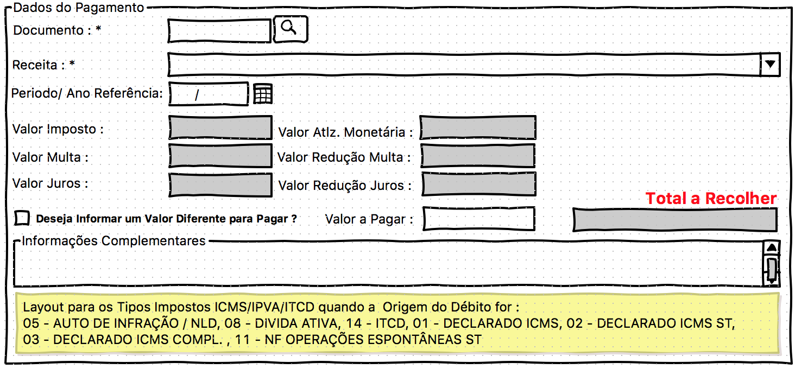

ARRUC0210PG0002 – Débitos com Possibilidade de Pagamentos Parciais

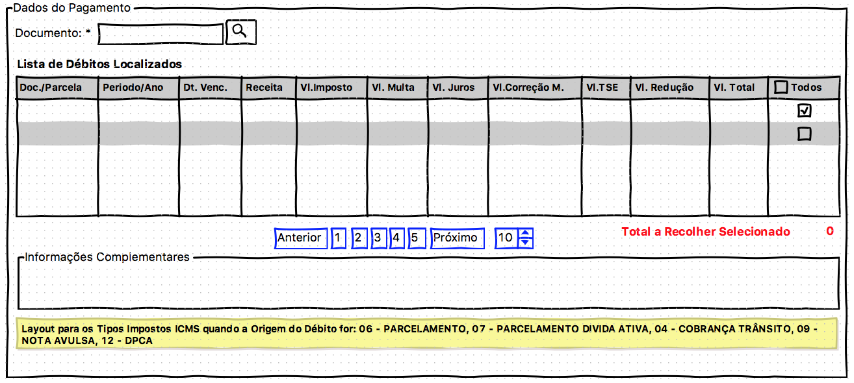

ARRUC0210PG0003 – Débitos sem Possibilidade de Pagamentos Parciais

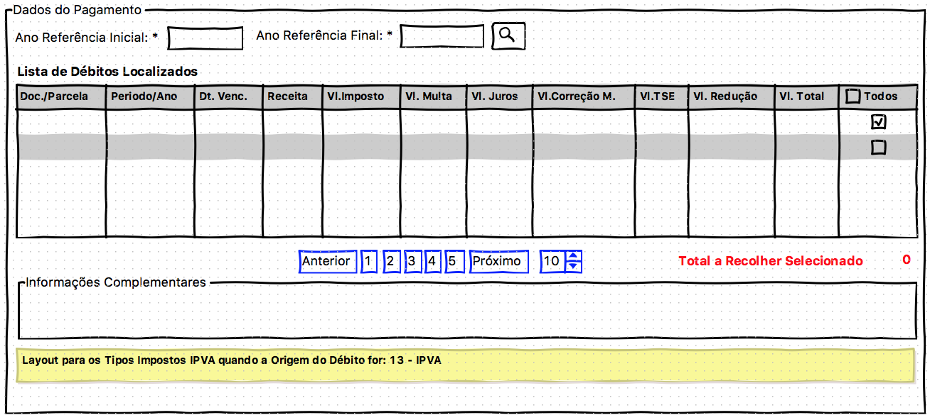

ARRUC0210PG0004 – Débitos de Pagamentos de IPVA

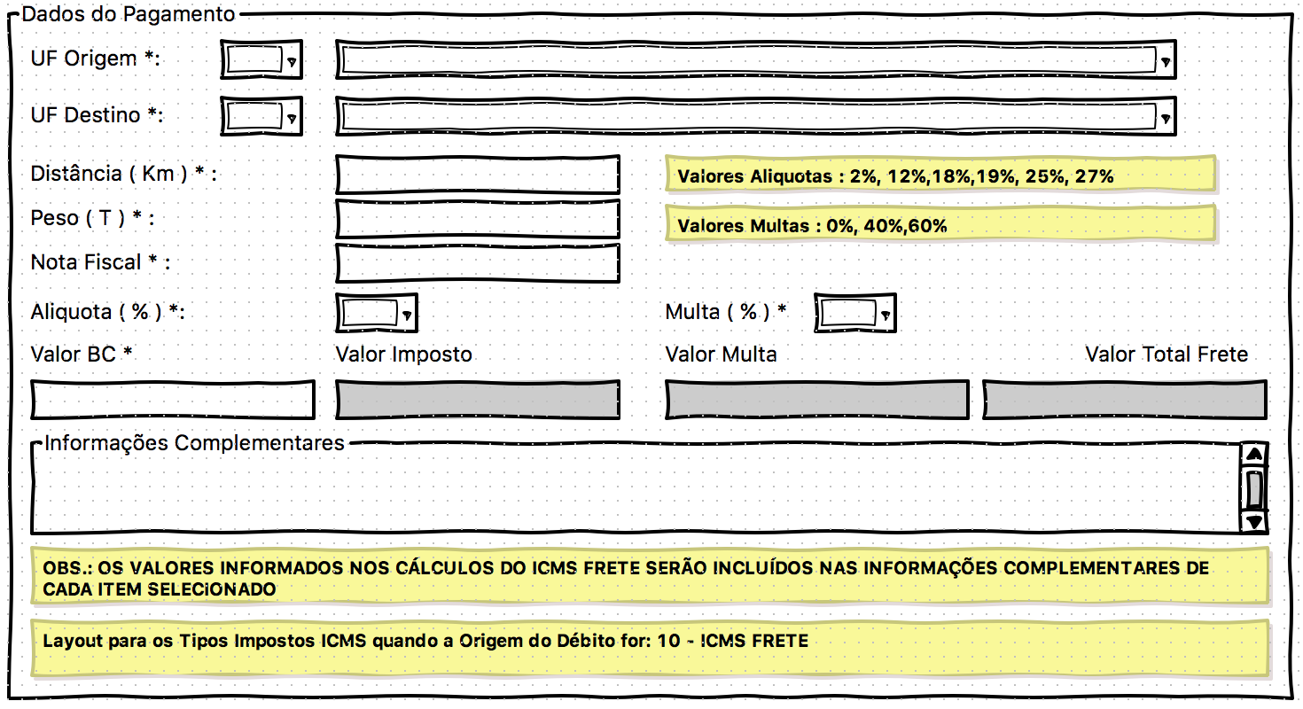

ARRUC0210PG0005 – Débitos ICMS Frete

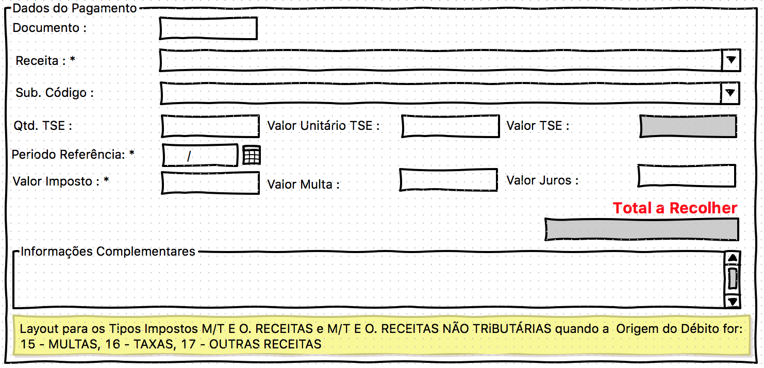

ARRUC0210PG0006 – Débitos Diversos